**מעבדה 2  
מגישים:**   
אבישי עוז – 326489069  
ליאון גורין – 214511214

**שאלה 1:**   
ההבדל בין שתי המתודות הוא שבמתודה thread.start() נוצר thread חדש ועליו מורץ המתודה run לאומת thread.run() שפשוט מריץ על החוט הנוכחי כלומר:

* thread.start() מייצרת חוט חדש ומריצה את המתודה run()
* thread.run() לא מייצרת חוט חדש, ומריצה את המתודה run() בחוט הנוכחי

**שאלה 2:**

1. פלט התוכנית (2 הרצות שונות)

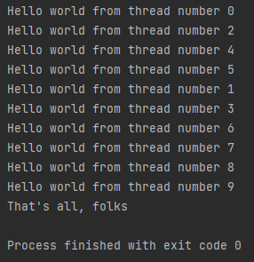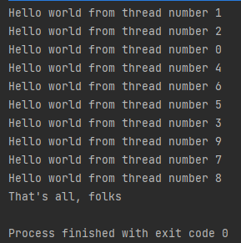

1. אם נעשה "קומנט" ללולאה השלישית נקבל (2 הרצות שונות)

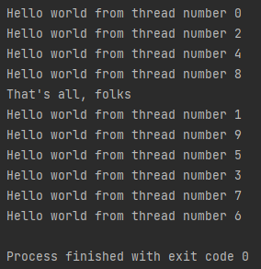  
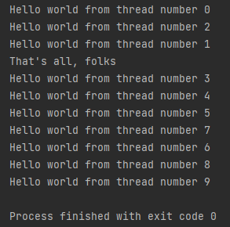

נשים לב שכעט החוט הראשי (main) לא מחכה שכל החוטים יסיימו על מנת להדפיס את ההודעה  
 " "That's all, folks ולכן ההודעה תודפס כל פעם במקום אחר כאשר החוט הראשי יגיע לפקודת ההדפסה.

1. אם נוסיף thread.join לאחר thread.start() נקבל:

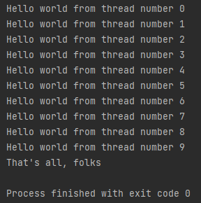

הסבר: כעט כל פעם שהחוט הראשי (main) יצור חוט חדש במתודה thread.start() הוא(main) יחכה שהחוט שהו יצר יסיים את תפקידו לפני שיצור את החוט הבא לכן נקבל את אופן ההדפסה המוצג מעלה ובנוסף בעקבות מימוש זה נעבד את תכונת המקביליות שאנחנו מנשים להשיג.

1. אם חוט מסוים יקרא לפקודה Thread.currentThread.join() אנחנו נקלע לתוך לולאה אינסופית כיוון שהחוט שיקרא לפקודת join ינסה לחכות עד שהריצה של עצמו תסתיים, אבל פקודת join הינה פקודה blocking והתהליך של החוט עצמו לא יכול להסתיים עד שהוא עצמו לא הסתיים אז הפקודה join תחסום את החוט מלהסתיים.

**שאלה 3:**

1. כן, כאשר החישוב מתבצע על מספר חוטים החישוב נעשה באופן "מקבילי" ועבודת החישוב מתחלקת בין החוטים מה שמקטין את זמן הריצה (ואכן ניתן לראות שזמן הריצה מהיר יותר במימוש עם מספר חוטים)
2. לא, בכל פעם שנריץ את התוכנה חלוקת משימות החישוב בין החוטים תשתנה ובעקבות זה גם זמן החישוב ישתנה אך ניתן להניח שזמן החישוב ינוע סביב ערכים דומים.

package org.example;  
  
public class SumThreads extends Thread {  
 public static final long *tenthOfSumNum* = 4294967296L / 10; // 2^32 / 10  
 private int partialSum;  
 public SumThreads(int n){  
 partialSum = n;  
 }  
 public int retSum(){  
 return partialSum;  
 }  
 @Override  
 public void run() {  
 partialSum = 0;  
 while(partialSum < *tenthOfSumNum*){  
 partialSum += 1;  
 }  
 }  
 public static void main(String[] args) {  
 SumThreads[] threads = new SumThreads[10]; // create an array of threads  
 long sum = 0;  
 for (int i = 0; i < 10; i++) {  
 threads[i] = new SumThreads(0);  
 threads[i].start();  
 }  
 for (SumThreads thread : threads) {  
 try {  
 thread.join(); // wait for the threads to terminate  
 sum += thread.retSum();  
 } catch (InterruptedException e) {  
 e.printStackTrace();  
 }  
 }  
 System.*out*.println("The sum (multithreaded) is: " + (sum+7));  
 }  
}

**מטלה 4:**

public class ProducerConsumer2 {  
 Queue<Integer> workingQueue = new LinkedList<Integer>();  
 public synchronized void produce(int num) {  
 while (workingQueue.size() >= 10) {  
 wait();  
 }  
 workingQueue.add(num);  
 notifyAll();  
 }  
 public synchronized Integer consume() throws InterruptedException {  
 while (workingQueue.isEmpty()) {  
 wait();  
 }  
 return workingQueue.poll();  
 }  
}

**סעיף 5 – תרגיל מעבדה.**אפשרות ראשונה לדעת שהחוטים עבדו במקביל היא להריץ את הקוד ללא מקבול ולראות שלוקח לנו יותר זמן להריץ.  
אפשרות נוספת היא להוסיף פקודות הדפסה שכל חוט ידפיס מתי הוא סיים וכך נוכל לראות אם הסדר הוא סדרתי או לא